Многие из Вас слышали такую аббревиатуру, как ОВЗ, но не все знают, что это означает: ограниченные возможности здоровья. Из самого названия следует, что ребенок с ОВЗ имеет особенности физического или умственного развития, которые препятствуют его нормальной жизнедеятельности. Ограничения могут касаться физиологических, психологических или сенсорных возможностей ребенка. Как быть родителям, у которых растет ребенок с ОВЗ.

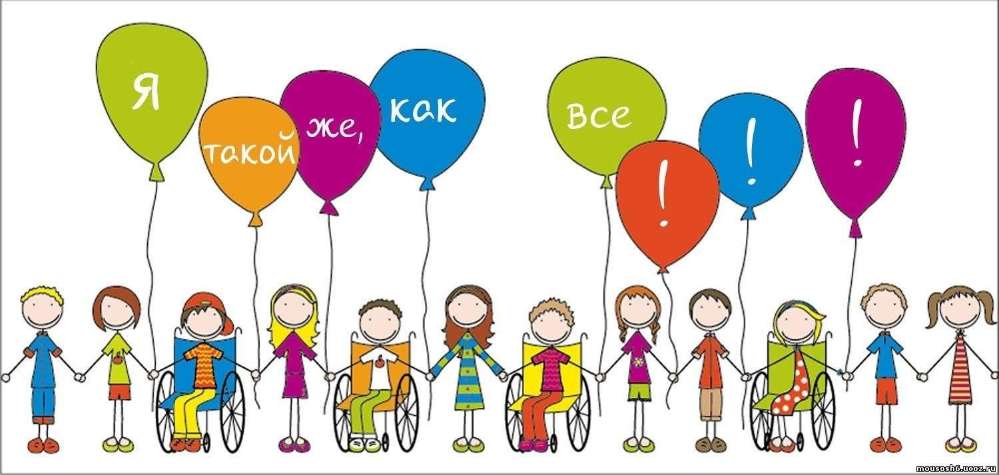

***Согласно законодательству, к детям с ОВЗ относятся:***

* дети с инвалидностью;
* дети, имеющие проблемы в здоровье (например, слабовидящие, слабослышащие, больные сердечнососудистыми заболеваниями и т.д.);
* дети, нуждающиеся в коррекционной помощи и обучении (например, дети с задержкой психического развития, дети с нарушениями речи и т.д.);
* дети, имеющие проблемы в поведении (например, дети с нарушением аутистического спектра, дети с гиперактивностью, дефицитом внимания и т.д.).

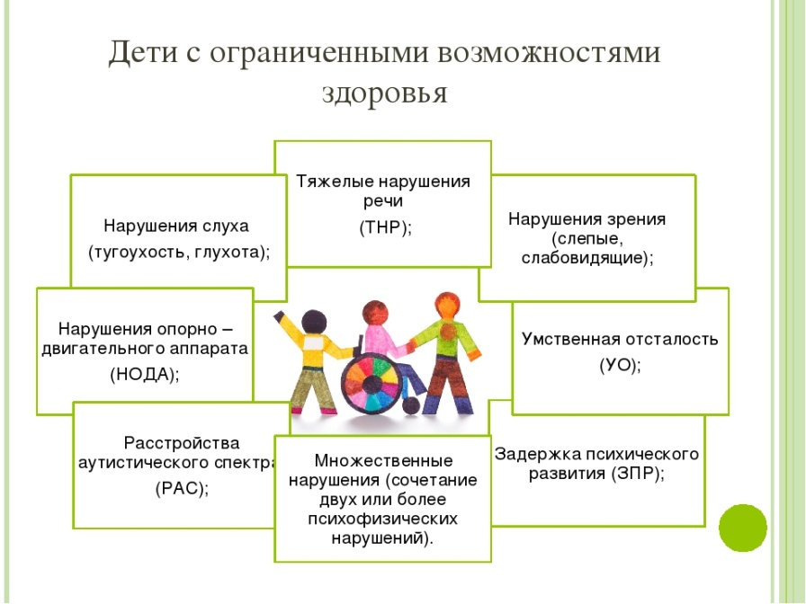

***Для обеспечения прав детей с ОВЗ, в Российской Федерации действует комплекс мер:***

Например:

* Министерство образования Российской Федерации разрабатывает принципы и стандарты образования детей с ОВЗ;
* Медицинская комиссия определяет степень ограничения здоровья детей и на основании этого могут предоставляться социальные выплаты или льготы;
* Государственные и бюджетные учреждения обязаны обеспечить безбарьерную среду для обучения и жизни детей с ОВЗ и предоставлять индивидуальную коррекционную помощь;
* Родители или опекуны имеют право на получение пенсии или социальных выплат на основании заявления и соответствующих материалов;
* Вузы и организации высшего образования обязаны обеспечить возможности для обучения студентов с ОВЗ;
* Педагогическая и медицинская помощь детям с ОВЗ должна быть предоставлена в соответствии со стандартами и требованиями;
* Дети с ОВЗ имеют право на получение гарантированных льгот и выплат, в том числе бесплатной медико-социальной помощи и многих других в зависимости от их статуса инвалида и ограничений в здоровье.

***Дети с установленной инвалидностью в России имеют определенные права и льготы, которые гарантирует законодательство.***

* Ежемесячная выплата на ребенка-инвалида;
* Пенсия на ребенка-инвалида;
* Льготы на проезд и жилищные услуги;
* Педагогическая и медико-психологическая помощь;
* Организация коррекционных классов и групп;
* Возможность получения высшего образования;
* Организация безбарьерной среды обучения и жизни;
* Государственные гарантии защиты прав и свобод детей с ОВЗ;
* Индивидуальная организация образовательного процесса;
* Возможность получения материальных мер поддержки для опекунов детей;
* Льготы на заработную плату для родителей и опекунов детей-инвалидов. (Источник: <https://adminnovzraion.ru/blog/prava-i-lgoty-dlya-detej-s-ovz-v-rossii-chto-nuzhno-znat> )

Для детей с ограниченными возможностями здоровья, которые нуждаются в индивидуальной коррекции, есть возможность обратиться к педагогической и медицинской комиссии для определения индивидуальной программы обучения.

* Дети с ОВЗ могут получать бюджетное образование в общей образовательной организации;
* Дети с инвалидностью имеют право на обучение в специализированных учреждениях, которые обеспечивают индивидуальной подход к обучению;
* Дети, находящиеся под опекой или в попечительстве, также имеют право на бесплатное обучение в общеобразовательных учреждениях;
* Дети с ОВЗ имеют право на защиту своих прав и интересов в соответствии с законодательством.

***В России существует множество организаций, которые занимаются оказанием помощи детям с особыми потребностями***. Некоторые из них:

* Министерство труда и социальной защиты Российской Федерации является главным исполнительным органом государственной власти, который осуществляет координацию работы по оказанию помощи детям с ОВЗ.
* Медицинское социальное обеспечение предоставляется пациентам с ОВЗ в соответствии с законодательством Российской Федерации. Многие медицинские учреждения имеют специализированные отделения для оказания помощи детям с ОВЗ.
* Педагогическая поддержка в рамках образовательных программ предоставляется в большинстве учебных заведений России. Коррекционные классы и школы, специальные образовательные учреждения предназначены для детей с ОВЗ, чтобы обеспечить им безбарьерную возможность получения образования.
* Бюджетное учреждение социальной защиты населения организует работу комиссий по инвалидности, представляет ежемесячные выплаты детям с ОВЗ в зависимости от степени ограничений по здоровью и зарплаты родителей.
* Также организации, обладающие социальной защитой и медицинской помощью детям с ОВЗ, можно найти в зависимости от места жительства и заболевания ребенка.

Организации, занимающиеся защитой прав детей с особыми потребностями, работают на основании законодательства и гарантируют детям с ОВЗ право на материальную помощь, пенсии, жилье и индивидуальную медицинскую помощь. Все эти меры нацелены на создание условий для того, чтобы каждый ребенок получил возможности для полноценного обучения, развития и защиты.

Одним из важных факторов в жизни ребенка с ОВЗ является социализация. Существует несколько условий для успешной социализации, но самый главный фактор – психологическая готовность принятия особенного ребенка родителями.

Оказание семьям «особенных детей» психологической помощи – важное направление работы. Вы можете обратиться:

# **- В Службу психолого-педагогической помощи семье и детям Республики Мордовия Телефон:**  (8342) 31-41-31

- Детский телефон доверия с единым общероссийским номером и другие телефоны доверия, действующие в Республике Мордовия 8-800-2000-122

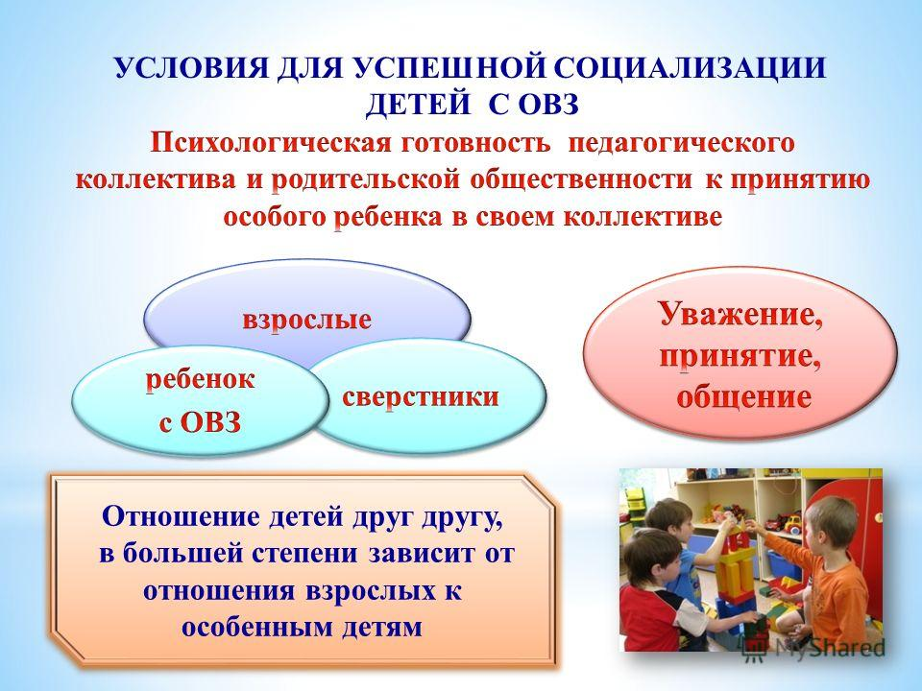

***Психологические рекомендации для семей, где воспитывается ребенок с ОВЗ:***

**1.**  **Глядя на своего ребенка, не думайте о своей вине.** Не изводите себя упреками в том, что у вас особенный ребенок (ребенок с ОВЗ).

Лучше подумайте о том, что уж он-то точно, ни в чем не виноват. И что он нуждается в вас и вашей любви к нему. Не замыкайтесь в своем мире. Не бойтесь говорить о своем ребенке.

**2. Не предъявляйте к ребенку повышенных требований.** В своей жизни он должен реализовать не ваши мечты, а свои способности. Ни в коем случае не стыдиться своего ребенка.

**3. Признайте за ребенком право быть таким, какой он есть.**Примите его таким – с невнятной речью, странными жестами. Помните, что когда ребенок повзрослеет, ему придется жить самостоятельно. Готовьте ребенка к будущей жизни, говорите о ней.

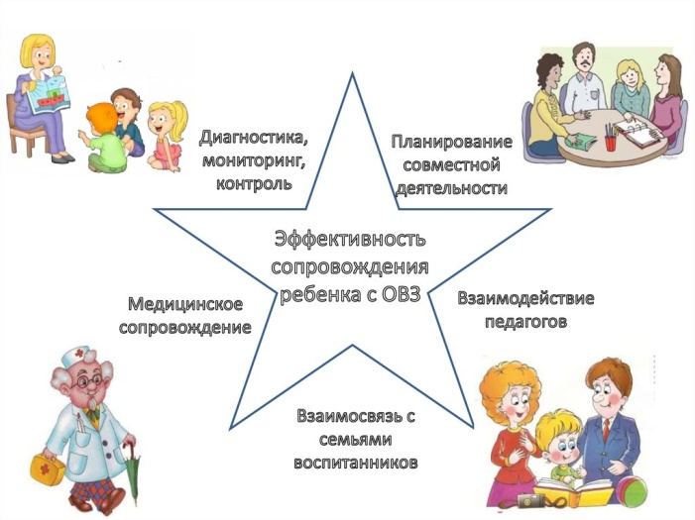

**4**. **Слушайте специалистов!** Чаще прибегайте к советам педагогов, психологов.

**5.** **Рассказывайте о них – пусть все знают, что такие дети есть, и что им нужен особый подход!**Общайтесь с семьями, где есть дети с ОВЗ. Передавайте свой опыт и перенимайте чужой.

**6.** **Пытаясь чему-то научить ребенка, не ждите быстрого результата.** Научитесь радоваться даже небольшим его достижениям. Постепенно он все выучит, и еще более постепенно проявит свои знания. Запаситесь терпением на годы.

**7. Ребенок не требует от вас жертв.** Жертв - требуете вы сами, следуя принятым обывательским стереотипам. Хотя, конечно, кое от чего и придется отказаться. Но выход можно найти из любой, даже самой сложной ситуации. И это зависит только от вас.

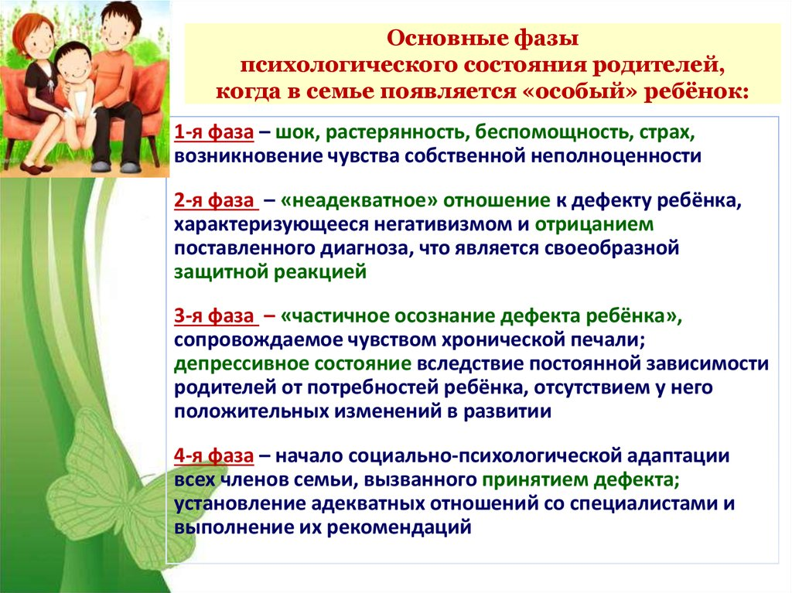

**Всегда помните о том, что рано или поздно Ваши усилия, стойкое терпение и непомерный труд в воспитании ребенка с ОВЗ будут обязательно вознаграждены!!!**

